Всероссийская олимпиада школьников по обществознанию

2018 ‒2019 учебный год
Школьный этап
9 класс
Время выполнения 45 мин.

1.Установите верность или ложность утверждений («ДА» или «НЕТ») и занесите ответы таблицу:
1.1. Для конфуцианства характерно негативное отношение к земной жизни, рассмотрение её как сплошной череды страданий.
1.2. Политическая власть возникла как результат необходимости управления общественными отношениями.
1.3. Фанатичная преданность творчеству музыкальной группы является примером негативного отклоняющегося поведения.
1.4. Одной из главных функций государства при смешанной экономической системе является регуляция и фиксация цен на потребительском рынке.
1.5. Правовые отношения возникают с момента обращения в суд.
1.6. Науку от других отраслей культуры отличает выявление сущности общественных и природных явлений.
1.7. И человек, и животные обладают стремлением к саморазвитию.
1.1. | 1.2. | 1.3. | 1.4. | 1.5. | 1.6. | 1.7.
За каждый правильный ответ 1 балл, всего 7 баллов

2. По какому принципу образованы ряды? Дайте КРАТКИЙ ответ.
2.1. Принятие новой конституции государства, выборы мэра города, проведение митинга с требованием осуществления государственных реформ
_____________________________________________________________________________________
2.2. Православие, католицизм, протестантизм
____________________________________________________________________________________
За каждый правильный ответ 2 балла, всего 4 балла

3. Что является лишним в ряду? Дайте КРАТКОЕ пояснение.
3.1. Свободное ценообразование, экономическая свобода производителей, преобладание государственной собственности, разорение убыточных предприятий
__________________________________________________________________________________________________________________________________________________________________________
3.2. Противоправность поведения потерпевшего, незнание данной правовой нормы,
несовершеннолетие виновного, беременность, явка с повинной _________________________________________________________________________________________________________ ______________________________________________
По 1 баллу за указанное лишнее понятие и до 2 баллов за объяснение, всего 6 баллов.

4. Впишите соответствующие обществоведческие термины и понятия:
4.1. Труд, земля, _______________________________________________предпринимательские способности.
4.2. Буржуазия - класс; кшатрии - каста; дворянство - __________________________________________________________________________________
За каждый правильный ответ 2 балла, всего 4 балла

5.Из перечисленного ниже выберите позиции, относящиеся к чертам характера человека, и позиции, характеризующие волевые действия человека. Внесите порядковые номера выбранных вами позиций в таблицу. Некоторые из предложенных позиций останутся неиспользованными.
1. Темп речи | 5. Постоянное несогласие со сверстниками | 9. Участие инвалида в спортивных соревнованиях
2. Доведение дела до конца | 6. Обливание холодной водой | 10. Ежедневное соблюдение режима дня
3. Решительность | 7. Целеустремленность | 11. Самокритичность
4. Обжорство | 8. Мимика | 12. Трудолюбие

Черты характера человека | Волевые действия человека
За каждый правильный ответ 1 балл, всего 8 баллов

6. Проанализируйте с точки зрения действующего законодательства данные ситуации:
6.1. Во время судебного процесса над гражданином N в газете появилась заметка, в которой в его адрес было высказано много нелицеприятного. Автор статья неоднократно называл гражданина N виновным в громком преступлении, хотя приговор суда еще не был вынесен.
Какое право гражданина нарушено в этом случае?
_________________________________________________________________________________
6.2. Иностранный гражданин, студент одного из московских вузов, был задержан за совершение кражи. С предъявленным обвинением и заключением его изолятор временного содержания он не согласился, ссылаясь на то, что он гражданин другой страны, и отвечать он должен по законам другой страны.
Правомерныли действия правоохранительных органов? Свое мнение обоснуйте.
_______________________________________________________________________________________________________________________________________________________________________________________________________________________________________________________________
За каждый правильный ответ 2 балла, всего 4 балла

7. Вставьте вместо пропусков порядковые номера соответствующих слов из предложенного списка. Слова даны в списке в единственном числе, прилагательные в форме мужского рода. Одни и те же слова могут быть пропущены в тексте неоднократно. Обратите внимание: в списке слов есть и такие, которые в тексте встречаться не должны!
Во второй половине________ века мир начал переход к новому типу общественного строя – ______. В таком обществе доминирует не тот, кто обладает крупнейшей ___ или накопил наибольшие богатства, а тот, кто владеет большими объемами __. Меняется и сам тип ___ – прямое и грубое господство уходит в прошлое, ему на смену приходит сила ___. Ключевые ___ игроки новой эпохи не правительства или партии, а ___ , ____ организации и отдельные личности – создатели новых смыслов, ___ , стилей жизни.

- ХХ в. | - Неправительственные | - Массовый | - индустриальный
- Информация | - Власть | - Государственный | - Земля
- Насилие | - Общение | - XIX в. | - Политический
- СМИ | - Убеждение | - понятие | - Знание
- Правительственные | - Информационный | - военная сила | - ценность

За каждый правильный ответ 1 балл, всего 11 баллов

8. Перед вами иллюстрации,отражающие основные права и свободы человека и гражданина РФ. Определите эти права. Запишите входящие в каждую группу правав соответствующей строке второй колонки таблицы, указывая в скобках порядкоый номер изображения, обозначающего данное право.

Основные группы прав и свобод | Права и свободы
личные права
политические права и свободы
социально-экономические права
За каждый правильный ответ 1 балл, всего 11 баллов
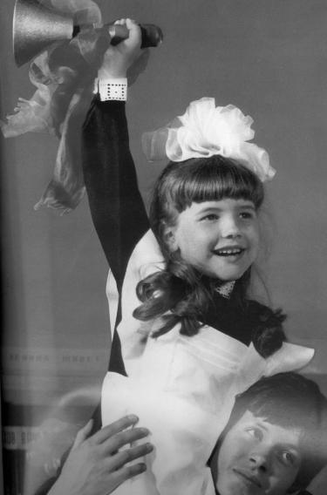
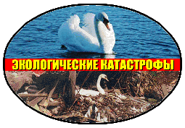
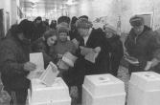
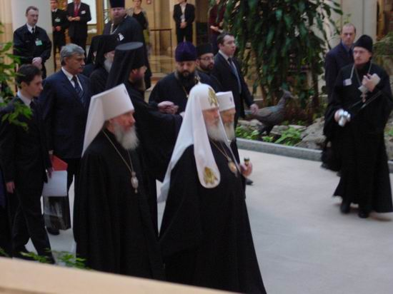
1
3
4
5
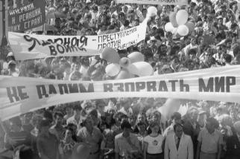


7
8
11

2

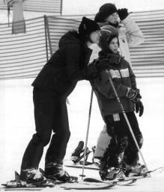

6

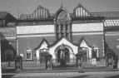
9
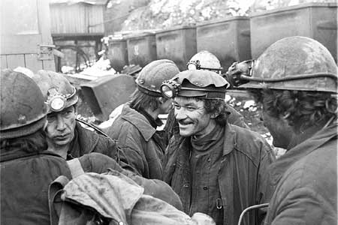

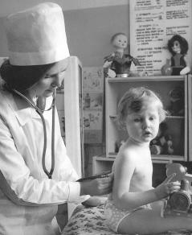

10

9. Решите кроссворд. В выделенных клетках получится слово. Запишите его определение.
- Направление развития, для которого характерен переход от низшего к высшему, от менее совершенного к более совершенному.
- Совокупность материальных и духовных ценностей, жизненных представлений, образцов поведения, норм, способов и приемов человеческой деятельности.
- Совокупность людей, объединенных исторически сложившимися формами их взаимосвязи и взаимодействия в целях удовлетворения своих потребностей.
- Нужда или недостаток в чем-либо необходимом для поддержания жизнедеятельности организма, человеческой личности, социальной группы, общества в целом.
- Особый вид познавательной деятельности, направленной на выработку объективных, системно организованных и обоснованных знаний о мире.
- Коренное качественное изменение, резкий скачкообразный переход от одного качественного состояния к другому, от старого к новому.
- Духовные представления, основанные на вере в существование бога (богов) или сверхъестественных сил, а также соответствующее поведение и специфические действия.
- Процесс и результат усвоения систематизированных знаний, умений и навыков.
- Преобразование, изменение, переустройство какой-либо стороны общественной жизни (порядков, институтов, учреждений), не уничтожающее основ существующей социальной структуры.
- Исторически сложившаяся устойчивая общность людей, возникшая на базе общности языка, территории, экономической жизни, культуры и характера
- Человеческий индивид как субъект отношений и сознательной деятельности.
12. Нравственное, социальное или правовое требование ожидаемого поведения, предъявляемое человеку или группе.

1
2
3
4
5
6
7
8
9
10
11
12

Определение ___________________________________________________________________________ ____________________________________________________________________________________________________________________________________________________________________

За каждый правильный ответ 1 балли до 3 баллов за верное определение, всего 15 баллов

Максимальное количество баллов - 70

СПАСИБО!

Методика оценивания выполнения олимпиадных заданий

Всероссийская олимпиада школьников по обществознанию
2018 ‒2019 учебный год
Школьный этап
9 класс

1.Установите верность или ложность утверждений («ДА» или «НЕТ») и занесите ответы таблицу:
За каждый правильный ответ 1 балл, всего 7 баллов
1.1 | 1.2 | 1.3 | 1.4 | 1.5 | 1.6 | 1.7
Нет | Да | Нет | Нет | Нет | Да | Нет
2. По какому принципу образованы ряды? Дайте КРАТКИЙ ответ.
За каждый правильный ответ 2 балла, всего 4 балла
2.1. Проявления политической деятельности. 2.2. Христианские конфессии.
3. Что является лишним в ряду? Дайте КРАТКОЕ пояснение.
За каждый правильный ответ 3 балла, всего 6 баллов
3.1. Преобладание государственной собственности, т.к.все остальное характеризует рыночную экономику. 3.2. – Незнание данной правовой нормы, так как остальное – обстоятельства, смягчающие ответственность.
4. Впишите соответствующие обществоведческие термины и понятия:
За каждый правильный ответ 2 балла, всего 4 балла
4.1. Капитал. 4.2. Сословие.
5.Из перечисленного ниже выберите позиции, относящиеся к чертам характера человека, и позиции, характеризующие волевые действия человека. Внесите порядковые номера выбранных вами позиций в таблицу. Некоторые из предложенных позиций останутся неиспользованными.
За каждый правильный ответ 1 балл, всего 8 баллов

Черты характера человека | Волевые действия человека
3, 7, 11,12 | 2, 6, 9, 10
6.Проанализируйте с точки зрения действующего законодательства данные ситуации:
За каждый правильный ответ 2 балла, всего 4 балла
6.1. Презумпция невиновности.(2 балла)
6.2. Да. ( 1 балл) Законы для всех (иностранцев и лиц без гражданства) действуют на всей территории Российской Федерации.) (2 балла).
7.Вставьте вместо пропусков порядковые номера соответствующих слов из предложенного списка. Слова даны в списке в единственном числе, прилагательные в форме мужского рода. Одни и те же слова могут быть пропущены в тексте неоднократно. Обратите внимание: в списке слов есть и такие, которые в тексте встречаться не должны!
За каждый правильный ответ 1 балл, всего 11 баллов
Во второй половине __1_ века мир начал переход к новому типу общественного строя – _18__. В таком обществе доминирует не тот, кто обладает крупнейшей _19__ или накопил наибольшие богатства, а тот, кто владеет большими объемами _5_. _ Меняется и сам тип _6__ – прямое и грубое господство уходит в прошлое, ему на смену приходит сила _14__. Ключевые __12_ игроки новой эпохи не правительства или партии, а _13__ , _2_ организации и отдельные личности – создатели новых смыслов, _20_ , стилей жизни
8. Перед вами иллюстрации,отражающие основные права и свободы человека и гражданина РФ.
Определите эти права. Запишите входящие в каждую группу правав соответствующей строке второй колонки таблицы, указывая в скобках порядкоый номер изображения, обозначающего данное право.

За каждый правильный ответ 1 балл, всего 11 баллов

Основные группы прав и свобод | Права и свободы
личные права | право на свободу совести (4), право на благоприятную окружающую среду (2).
политические права и свободы | право избирать и быть избранным (3),право на собрания и манифестации (5), право на свободу слова (7).
социально-экономические права | право на образование (1), право на отдых (6), право на жилище (8), право на доступ к культурным ценностям (9), право на труд (10), право на охрану здоровья и медицинскую помощь (11).

9. Решите кроссворд. В выделенных клетках получится слово. Запишите его определение.
За каждый правильный ответ 1 балли до 3 баллов за верное определение, всего 15 баллов
1. Прогресс. 2. Культура. 3. Общество. 4. Потребность. 5. Наука. 6. Революция. 7. Религия. 8. Образование. 9. Реформа. 10. Нация. 11. Личность. 12. Обязанность.
Глобализация - ситуации изменения всех сторон жизни общества под влиянием общемировой тенденции к взаимозависимости и открытости.

